附件1
特殊疾病病种范围
一、城乡居民医疗保险
（一）慢性疾病病种
冠心病；精神分裂症、心境障碍（抑郁躁狂症）、偏执性精神障碍、分裂情感障碍、癫痫所致精神障碍、精神发育迟滞伴发精神障碍；肝硬化（失代偿期）；系统性红斑狼疮；脑血管意外后遗症（脑梗死、脑出血、蛛网膜下腔出血后遗症）；结核病；风湿性心瓣膜病；类风湿性关节炎；慢性肺源性心脏病；慢性支气管炎伴阻塞性肺气肿；甲亢；慢性乙型肝炎病毒(HBV)感染等12种疾病病种。
（二）重大疾病病种
血友病；再生障碍性贫血；恶性肿瘤的放疗（化）疗和晚期的镇痛治疗；肾功能衰竭的门诊透析治疗；肾脏、肝脏、心脏瓣膜、造血干细胞移植术后的抗排异治疗；严重多器官衰竭（心、肝、肺、脑、肾）；艾滋病机会性感染；唇腭裂；儿童先天性心脏病；儿童白血病；地中海贫血；白血病；苯丙酮尿症（限0-18岁含18岁患儿）；肺移植术后的抗排异治疗；阿尔茨海默病等15种疾病病种。
二、城镇职工医疗保险
（一）随用人单位参加职工医保人员及以个人身份参加职工医保二档人员可申请办理的门诊特殊疾病病种为：恶性肿瘤的放疗、化疗和镇痛治疗；2、肾功能衰竭病人的透析治疗；3、肝脏、肾脏、心脏瓣膜、造血干细胞移植术后的抗排异治疗；4、1型和2型糖尿病：糖尿病并发症：(1)糖尿病肾病；(2)糖尿病神经病变；(3)糖尿病眼底病变；(4)糖尿病足。5、系统性红斑狼疮；6、高血压病（1级高血压中高危和极高危、2级高血压、3级高血压）：高血压并发症：(1)高血压肾病；(2)高血压眼病；(3)高血压心脏病。7、冠心病；8、风湿性心瓣膜病；9、脑血管意外后遗症（脑梗死、脑出血、蛛网膜下腔出血后遗症）；10、支气管哮喘、慢性支气管炎伴阻塞性肺气肿、慢性肺源性心脏病；11、肝硬化失代偿期；12、慢性再生障碍性贫血；13、精神分裂症、心境障碍（抑郁躁狂症）、偏执性精神障碍；阿尔茨海默病；癫痫所致精神障碍；14、结核病；15、血友病；16、重度前列腺增生症；17、类风湿性关节炎（类风湿性关节炎并发症：血管炎；肺间质病变；周围神经病变；骨质疏松）18、帕金森病；19、肌萎缩侧索硬化症；20、骨髓增殖性疾病；21、丙型肝炎；22、慢性乙型肝炎病毒感染；23、肺移植术后的抗排异治疗。
（二）以个人身份参加职工医疗保险一档参保人员可申请办理的特殊疾病病种为：恶性肿瘤的放疗、化疗和镇痛治疗；2、肾移植术后抗排异治疗；3、肾功能衰竭透析治疗；4、血友病。
附件2
重庆市垫江县基本医疗保险特殊疾病申报鉴定表
姓名 |  | 性别 |  |  |  |  | 年龄 |  |  | 照  片
险种 | 职工医保□  居民医保□ | 身份证号 |  |  |  |  |  |  |  | 照  片
申报特殊
疾病病种
家庭住址 |  |  |  |  |  | 联系电话
本人选定就医定点医院 |  |  | 1. 2.
病情  概况 | 申报人（或家属）签字：  年 月 日
诊断部门意见 | 诊断专家签名：  年 月 日
医疗机构医保部门意见 | 诊断医院（签章）  年 月 日

附件3
重庆市垫江县基本医疗保险特殊疾病
定点医院变更申请表

我承诺：以下所填内容属实并对此负责。
本人名叫＿＿＿＿，身份证号为＿＿＿＿＿＿＿＿，已申请办理了特殊疾病＿＿＿＿＿＿＿＿＿＿＿＿＿(特病证上的病种名称)，现申请变更特病定点医院：
变更前 | 变更后
请将参保人的身份证或社保卡复印在以下位置：

申请人(代办人)签字：
年 月 日

附件4
垫江县门诊特殊疾病经办手册
一、功能描述
门诊特殊疾病的人员信息备案
二、菜单路径
个人待遇管理-特病备案申请
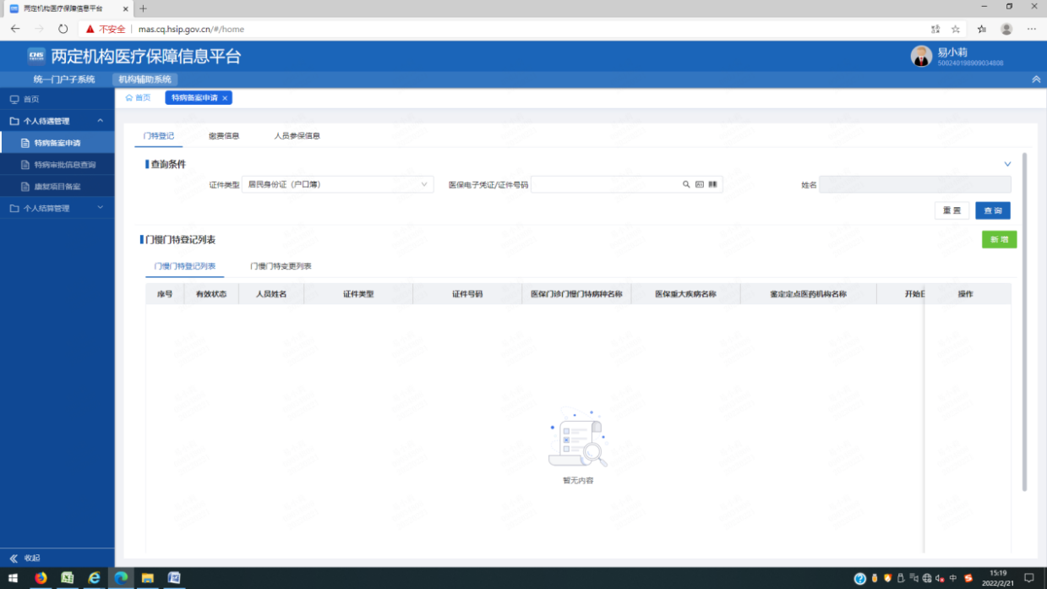

三、操作步骤
1.输入【证件号码】，回车可查看【个人基本信息】，【缴费信息】和【人员参保信息】；
2.点击【新增】按钮；
3.在【门慢门特登记信息】中点击【定点医疗机构编号】中选择定点医疗机构、录入【医院鉴定日期】、【开始日期】；
4.然后在【病种信息】中，选择【特病类型】和录入【病种编号】通过病种名称和编码选择病种；
5.然后在【定点信息】中，录入【医疗机构编码】，回车或者点击放大镜通过医疗机构编码、机构名称、医药机构服务类型、医保区划查询医疗机构信息并选择；
6.然后在【定点信息】中，录入【医疗机构编码】，回车或者点击放大镜通过医疗机构编码、机构名称、医药机构服务类型、医保区划查询医疗机构信息并选择；
7.点击【添加】按钮，添加医疗机构信息，并点击【提交】按钮，完成备案。
附件5
特殊疾病办理告知书
患者＿＿＿＿＿＿，您好，经医生诊断，您本次住院所患疾病为＿＿＿＿＿＿＿＿＿＿＿＿＿＿＿＿＿＿＿＿＿＿＿＿＿＿＿＿＿＿＿＿，属于重庆市特殊疾病办理范围，如您需要申请特殊疾病门诊资格，请带上相关病史资料到以下机构办理，咨询电话：
垫江县人民医院医保办：85651234
垫江县中医院医保办：74668079
垫江县精神卫生中心医保办：74678398
垫江县医保局：74521779（居民医保）74667961（职工医保）

主管医生签字： 病人或家属签字：
年 月 日 年 月 日

附件6
垫江县特殊疾病办理统计表

特病诊断医疗机构： 业务所属期： 年 月
编号 | 姓名 | 身份证号码 | 病种 | 险种 | 经办人 | 经办时间
说明：此表格统计范围为特病诊断合格且录入医保系统备案人员，特病诊断不合格人员不记入此表。

